
Météo

I- Préambule

La météorologie fait appel à beaucoup de principes plus ou moins simples. Ces principes sont en général directement liés à des lois de physique. Voici plusieurs de ces principes qui permettrons de mieux comprendre pourquoi certains phénomènes surviennent en météorologie.

Les évènements météorologiques qui nous intéressent se déroulent dans une couche d'atmosphère épaisse d'une douzaine de kilomètre d'altitude.

i- Les paramètres

1) Le point de départ : La température autour du globe

L'atmosphère qui flotte autour de la terre est chauffée par le rayonnement direct du soleil et par le renvoi d'énergie de la terre .

La température de la surface de la Terre est plus haute près de l'Équateur que près des pôles. (Axe de rotation de la terre incliné par rapport au soleil, forme sphérique).

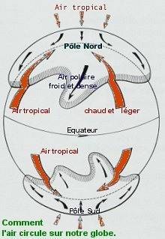

➔ Il existe autour du globe des masses d'air de température différente qui se déplacent pour compenser le déséquilibre. L'air chaud de la zone équatoriale se dirige vers les pôles, l'air froid des pôles se dirige vers l'équateur.

Mais tout n'est pas si simple un grand nombre de facteurs liés aux phénomènes physiques compliquent cette circulation des masses d'air.

L'art de la météo consiste à analyser ces phénomènes pour anticiper cette circulation.

2) la terre

Hiver
Printemps
Eté
Automne
Hiver
Printemps
Eté
Automne
A) Sa Rotation:
- Elle effectue une révolution autour du Soleil en 365 jours et 6 heures sur une trajectoire en ellipse.
- Elle tourne sur elle même d'Ouest en Est, autour d'un axe incliné (23° 26') qui passe par ses pôles en 23h 56min 4s a une vitesse a de 1700 Km/h environ.

➔ Création dans nos régions de saisons très marquées alternant hautes et basses températures.

B) Sa forme et ses propriétés
- Sphérique, elle est constituée de disques fictifs (les parallèles) de diamètre variable: petit aux pôles, maximum à l'équateur (4.800Km).
- De par sa masse, elle exerce une gravité et une "adhérence" ou force sur les masses contenues dans son atmosphère.

➔ La vitesse de rotation est variable, fonction du diamètre du disque. Rapide à l'équateur, lente aux pôles.

➔ La conjugaison de la gravité et de la rotation rapide de la terre sur elle-même applique une force qui impose une rotation à toute masse se déplaçant dans l'atmosphère terrestre. Les masses d'air subissent cette force.

C) L'effet Coriolis (et non pas la force Coriolis)
A cause de tous les paramètres ci dessus énoncés, un observateur placé sur le bord d'un disque de la terre (équateur par exemple) verra : Tout corps pesant qui tombe à la surface de la Terre ou dans l'atmosphère tend à être dévié vers la droite de sa trajectoire dans l'hémisphère nord,vers la gauche dans l'hémisphère sud.

Explications:
Hémisphère Nord
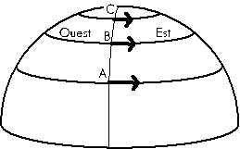
Le parallèle de A étant plus grand que celui de B, sa vitesse linéaire tangentielle due à la rotation de la Terre sur elle-même est supérieure à celle de B.

Si A lance une balle à B , la balle arrivera à l'Est de B comme si elle était déviée vers la droite de sa trajectoire initiale.

Si C (v) lance une balle à B (V), comme sa vitesse est inférieure à celle de B, la balle arrivera à l'Ouest de B. Là encore, elle semble déviée vers la droite de sa trajectoire initiale.

En conclusion, une masse se déplaçant en suivant le méridien dans l'hémisphère Nord, sera déviée vers la droite de sa trajectoire.

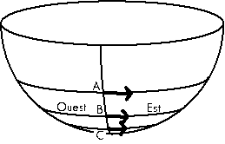
Hémisphère Sud

Si A lance une balle à B, la balle arrivera à l'Est de B comme si elle était déviée vers la gauche de sa trajectoire, la vitesse de A étant supérieure à celle de B.

Si C lance une balle à B, la balle arrivera à l'Ouest de B. Là encore, elle semble déviée vers la gauche de sa trajectoire.

En conclusion, une masse se déplaçant en suivant le méridien dans l'hémisphère Sud, sera déviée vers la gauche de sa trajectoire.

Effet sur les masses d'air hémisphère Nord

Les masses d'air froides sont générées dans les régions polaires, la vitesse de rotation de la terre est lente. Les masses d'air chaudes sont générées dans les régions équatoriales, la vitesse de rotation de la terre est rapide.

L'air chaud est dévié vers la droite, l'air froid descendant des pôles passe à l'ouest.
3) Phénomènes physiques des gaz

Variation du Volume d'air en fonction de la température.

Le volume de l'air varie avec la température, L'air se dilate avec l'augmentation de température. L'air chaud est plus léger que l'air froid.
➔ L'air chaud est moins dense que l'air froid, l'air chaud passe (monte) sur l'air froid.
➔ L'air en se comprimant chauffe, en se dilatant refroidi.

Plus l'air est chaud et plus il peut contenir de l'eau

L'air , la distance entre les molécules d'air est plus grande. La place est donc plus disponible pour avoir des molécules d'eau sous forme de vapeur.
➔ Plus l'air est chaud plus il peut contenir de vapeur d'eau.

L'air sec est plus dense (plus lourd) que l'air humide

La différence entre l'air sec et l'air humide est la proportion de molécules d'eau dans un volume d'air donné. Une masse d'air, au dessus d'un océan, se charge de molécules de vapeur d'eau qui prennent la place des molécules d'air. Les molécules de vapeur d'eau sont plus légères que les molécules d'air.
➔ L'air humide à tendance monter au dessus de l'air sec.

Variations de la pression atmosphérique avec l'altitude
La pression atmosphérique en un point correspond au poids de la colonne d'air s'étendant verticalement au-dessus de ce point. Les basses couches de l'atmosphère portent le poids
des plus hautes couches jusqu'au vide interplanétaire. Plus l'altitude augmente, moins il y a d'air au dessus, plus le poids est faible.
➔ La pression atmosphérique diminue quand l'altitude augmente.
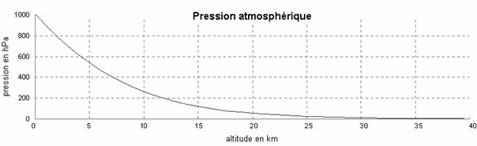

Taux d'humidité de l'air

Les variations de pression, de température, de localisation de la masse d'air (Océan, continent) provoquent une variation de quantité d'eau dans l'air. Le taux d'humidité de l'air peut varier de 45% à 100 %.

➔ Un taux de 100% correspond à de l'air saturé en humidité, avec apparition du phénomène de condensation.

➔ Formation de brouillard ou de pluie

L'air ne peut contenir qu'une quantité donnée de vapeur d'eau pour une température déterminée. Ainsi, 1m³ d'air à 20 °C contient 17,3 g de vapeur d'eau et à 0 °C seulement 4,8 g.

La vapeur d'eau, une fois condensée, " tombe " sous forme de pluie ou de brouillard en fonction de la grosseur des gouttes d'eau. Cette grosseur est fonction de l'altitude, de la température, de la pressions…

Type de gouttes de pluie | Diamètre des gouttes | Vitesse de chute
Humidité du brouillard | 0,006 à 0.06 mm | 0,10 à 20 cm par s
Bruine | 0,06 à 0,6 mm | 20 à 100 cm par s
Ondée | 1 à 3 mm | 150 à 400 cm par s
Averse | 4 à 6 mm | 500 à 800 cm par s

Comment mesurer ce taux d'humidité ?

L'évaporation de l'eau contenue dans l'air provoque une baisse de température (l'air se détend).

La différence de température entre un thermomètre sec et un thermomètre humide (base entourée d'une gaz humide) permet de connaître le taux d’humidité de l’air ambiant. Si les deux températures sont égales (différence =0), il n'y a pas d'évaporation, le taux d'humidité est de 100%. Le tableau ci-dessous donne la correspondance entre les différences des 2 températures.

A la colonne de gauche (fond rosé) correspond la température du thermomètre humide, La ligne supérieure (sur fond jaune) indique la différence des températures données par les thermomètres (humide et sec) en °C. A l'intersection, on lit l'humidité relative de l'air ambiant exprimée en %.

Exemple : Le thermomètre sec indique 21°C et le thermomètre humide indique 16°C. l'écart de température est donc de 5°C. D'après le tableau ci-dessous, l'humidité relative vaut 57%

 | Différence de températures  Sec / Humide | 0,0 | 0,5 | 1,0 | 1,5 | 2,0 | 2,5 | 3,0 | 3,5 | 4,0 | 4,5 | 5,0 | 5,5 | 6,0
 | 0 | 100 | 90 | 81 | 72 | 64 | 56 | 50 | 42 | 36 | 30 | 25 | 20 | 16
 | 1 | 100 | 91 | 82 | 74 | 66 | 58 | 52 | 45 | 39 | 34 | 28 | 23 | 18
T | 2 | 100 | 91 | 83 | 75 | 67 | 60 | 54 | 48 | 42 | 36 | 31 | 26 | 22
e | 3 | 100 | 92 | 84 | 76 | 69 | 62 | 56 | 50 | 44 | 39 | 34 | 29 | 25
m | 4 | 100 | 92 | 84 | 77 | 70 | 64 | 57 | 52 | 47 | 41 | 36 | 32 | 28
p | 5 | 100 | 93 | 85 | 78 | 71 | 65 | 59 | 54 | 48 | 43 | 39 | 34 | 30
é | 6 | 100 | 93 | 85 | 79 | 72 | 66 | 61 | 55 | 50 | 45 | 41 | 36 | 33
r | 7 | 100 | 93 | 86 | 79 | 73 | 67 | 62 | 57 | 52 | 47 | 43 | 39 | 35
a | 8 | 100 | 93 | 87 | 80 | 74 | 69 | 63 | 58 | 54 | 49 | 45 | 41 | 37
t | 9 | 100 | 94 | 87 | 81 | 75 | 70 | 65 | 60 | 55 | 51 | 47 | 43 | 39
u | 10 | 100 | 94 | 87 | 82 | 76 | 71 | 66 | 61 | 57 | 53 | 49 | 45 | 41
r | 11 | 100 | 95 | 89 | 83 | 77 | 72 | 67 | 62 | 58 | 54 | 50 | 47 | 43
e | 12 | 100 | 94 | 89 | 83 | 78 | 73 | 68 | 63 | 59 | 56 | 52 | 48 | 44
 | 13 | 100 | 95 | 90 | 84 | 78 | 74 | 69 | 65 | 61 | 57 | 53 | 50 | 46
H | 14 | 100 | 95 | 89 | 84 | 79 | 74 | 70 | 66 | 62 | 58 | 54 | 51 | 47
u | 15 | 100 | 94 | 89 | 84 | 80 | 75 | 71 | 67 | 63 | 59 | 55 | 52 | 49
m | 16 | 100 | 95 | 90 | 85 | 80 | 76 | 72 | 68 | 64 | 60 | 57 | 54 | 50
i | 17 | 100 | 95 | 90 | 85 | 81 | 77 | 72 | 69 | 65 | 62 | 58 | 55 | 52
d | 18 | 100 | 95 | 90 | 86 | 81 | 77 | 74 | 70 | 66 | 63 | 59 | 56 | 53
e | 19 | 100 | 95 | 91 | 86 | 82 | 78 | 74 | 70 | 66 | 63 | 60 | 57 | 54
 | 20 | 100 | 96 | 91 | 87 | 82 | 78 | 74 | 71 | 67 | 64 | 61 | 58 | 55
 | 21 | 100 | 96 | 91 | 87 | 83 | 79 | 75 | 72 | 68 | 65 | 62 | 59 | 56
 | 22 | 100 | 95 | 91 | 87 | 83 | 80 | 76 | 72 | 69 | 66 | 63 | 60 | 57
 | 23 | 100 | 96 | 91 | 87 | 84 | 80 | 76 | 73 | 69 | 67 | 63 | 61 | 58
4) Variations de la température avec l'altitude
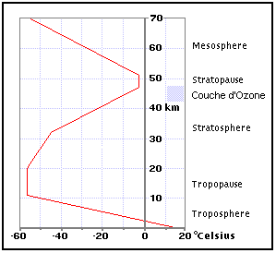
- Dans la troposphère, sous nos latitudes, du sol à 11.000 m , la température de l'atmosphère diminue de 6,5°C par km. Cette variation de la température est appelée gradient de température atmosphérique standard.

- Au début de la stratosphère, sous nos latitudes, de 11.000 m et jusqu'à 20.000 m, la température de l'air se stabilise à -56,5°C.

- Au-dessus de 20000 m, la température augmente à nouveau jusqu'à 50000 m. Voir le graphique ci-contre.

Pour les valeurs précises, voir le calculateur ci-dessus.
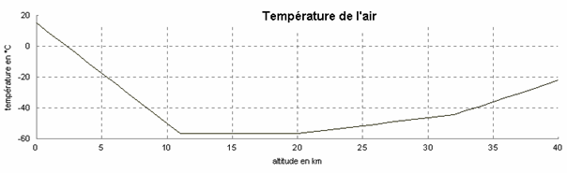

➔ Plus l'air monte plus il se refroidi.
III- LES CONSEQUENCES

Les points décrits ci-dessus sont les composantes essentielles du temps qu'il fait ou qu'il va faire.

Circulation verticale de l'Air dans la troposphère
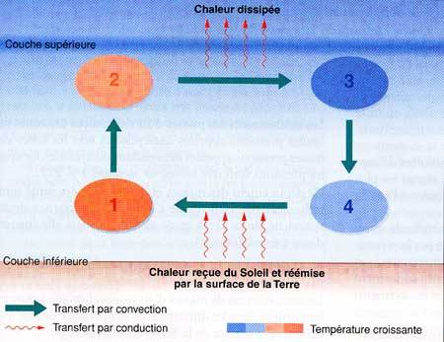
Le volume de l'air est échauffé par sa base, la densité diminue, il devient plus léger et s’élève jusqu’à la couche supérieure.
Après avoir migré, il perd une partie de sa chaleur, redevient plus lourd que et chute.
De retour à l’état initial le cycle recommence.

Les mouvements verticaux des masses d’air dans la troposphère sont donc dus à des variations de densité créées par des différences de température.

Circulation horizontale de l'Air dans la troposphère
Les mouvements horizontaux sont dus à des différences de pression.
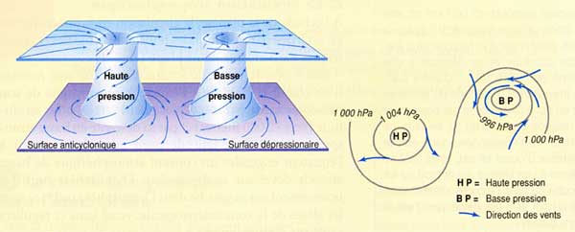
L'air en s'élevant crée une dépression au sol. Pour équilibrer cette dépression l'air entre en mouvement vers cette dépression. Les mouvements des masses d'air s'effectuent initialement des zones de haute pression (anticyclone) vers les zones de basse pression (dépression).Mais la force de Coriolis dévie ensuite les masses d'air vers la droite (par rapport au sens du mouvement) dans l'hémisphère Nord, et vers la gauche dans l'hémisphère Sud.
Création d'une dépression
Une dépression prend naissance de la confrontation entre une masse d'air chaud et une masse d'air froid. L'air chaud se heurtant à l'air froid est rejeté en altitude. En s'élevant, l'air chaud va créer un vide donc une zone de basse pression (le baromètre baisse).

la rencontre air froid polaires et air chaud tropical se situe entre la Grande-Bretagne et l'Amérique entre la latitude 30° et 60°. Le contact entre l'air chaud et l'air froid s'appelle un front.
L'air au centre d'une dépression (D) monte vers l'espace, subissant une dépression et par conséquent un refroidissement. Au sol, l'air s'écoule des bords vers l'intérieur, dévié en un mouvement circulaire. La circulation d'air s'effectue dans le sens inverse des aiguilles d'une montre.

Les fronts
Deux masses d'air de température différente qui se rencontrent, ne se mélangent pas, car les différences de températures conduisent à des différences de densité. La ligne de rencontre entre ces deux masses d'air s'appelle le front. A certains endroits de cette ligne se forment les dépressions.
Le temps, à un endroit donné, est déterminé par la masse d'air qui le surmonte. Le passage des fronts marque les changements de temps. En conséquence, c'est sur le pourtour des masses d'air (affrontement entre deux masses d'air), et non en leur sein, que se produisent les modifications de temps.
Les fronts peuvent être froids, chauds, occlus, stationnaires ou faibles.
Front froid

CARACTERES DES FRONTS FROIDS
 | à l'avant du front | sur le front | après le front
Nuages | Cirrus en altitude, accumulation massive de cumulo-nimbus | Nuages de pluie. (nimbostratus, cumulus) | Eclaircie souvent très rapide.
Pression atmosphérique |  | 
Vents | de sud-ouest, frais et forts | ouest à nord-ouest, froids et orageux voire même en tempête | nord-ouest, parfois forts, frais
Température
Visibilité | assez bonne | mauvaise | bonne
Temps | nuages "menaçants" à l'ouest et au nord-ouest | ciel entièrement couvert de nuages rapides et nébulosité éparse | tendance aux averses de pluie, temps instable à l'arrière

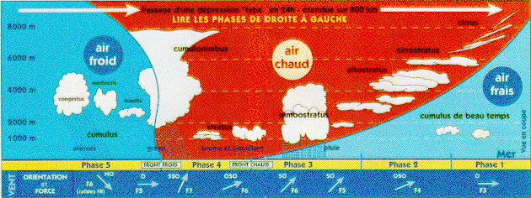
Front chaud

CARACTERES DES FRONTS CHAUDS
 | à l'avant du front | sur le front | après le front
Nuages | Passage de Cirrus. Couches de stratus et cumulus faisant suite (altostratus, altocumulus) | Epais nuages de pluie.  (nimbostratus) | Dissipation des nuages.
Pression atmosphérique |  |  | parfois
Vents | sud-est à sud | sud, fraîchissants | sud-ouest à ouest, frais et plus chauds
Température
Visibilité | de plus en plus mauvaise | mauvaise | amélioration continue
Temps | ciel très gris, pluies légères | très nuageux, averses | Parfois éclaircies, pluies qui vont en faiblissant

Front occulus
Le front occlus se forme à cause de la différence de vitesse entre le front froid et le front chaud. Les fronts froids sont plus rapides que les fronts chauds.

Si un front froid poursuit puis rejoint un front chaud, ils forment tous deux réunis un front unique, qualifié de front occlus. Dans ce cas présent, le temps est très variable.

À nos latitudes tempérées, il peut arriver, que l'été par exemple, l'air suivant la perturbation soit plus froid que celui qui l'a précédée car il vient de l'océan. En hiver, c'est le contraire. On parle alors d'occlusion à caractère froid et dans le second d'occlusion à caractère chaud.

CARACTERES DES FRONTS OCCLUS
 | à l'avant du front | sur le front | après le front
Nuages | Nuages de pluie.  (nimbostratus) | Forte nébulosité.  (nimbostratus, cumulus) | Dissipation des nuages.
Pression atmosphérique
Vents | nord-ouest fraîchissants | nord-ouest se renforçant | nord-est frais faiblissants
Température |  | ou
Visibilité | moyenne | mauvaise | bonne
Temps | très nuageux et précipitations | très nuageux et précipitations | dissipation des nuages, encore quelques averses

Notation sur les cartes
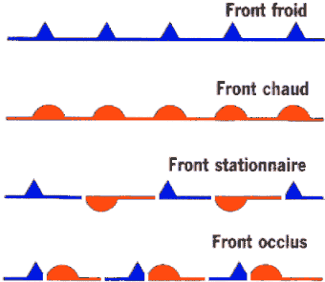

Le sens des formes donne le sens
du déplacement des fronts

LES ANTICYCLONES
Un anticyclone est une zone de hautes pressions (supérieur à 1015 Hp), produit par une grande masse d'air descendante froide. C’est un affaissement qui a lieu dans toute une épaisseur de l'atmosphère

Dans une haute pression, l'air est très stable et circule dans le sens horaire en convergeant vers le sol. Cette convergence provoque une accumulation de l'air à la surface (hausse de pression) donc du baromètre supérieur à 1015 hPa ainsi qu'un réchauffement puisque l'air se trouve relativement plus comprimé.

Tous les nuages présents s'évaporent rapidement pendant que la température de l'air s'élève au-dessus de son point de rosée. Pour cette raison, les anticyclones apportent habituellement un temps sec, beau et stable, en particulier en été.

Les vents associés à un anticyclone sont habituellement faibles s'ils sont présents, en particulier près du centre du système de haute pression. En périphérie ils tournent dans le sens horaire et inversement dans l’hémisphère sud. Ce phénomène est causé par la force de Coriolis.

Dans l'hémisphère Nord :
- Autour des zones de hautes pressions, le vent tourne dans le sens des aiguilles d'une montre
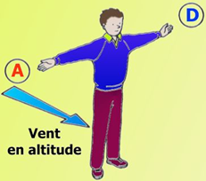
- Autour des zones de basses pressions le vent tourne dans le sens inverse des aiguille d'une montre.
- Un observateur placé dos au vent a les hautes pressions à sa droite et les basses pressions à sa gauche

Dans l'hémisphère Sud, les sens sont inversé.

Ce vent considéré à grande échelle est appelé le vent synoptique par opposition aux vents locaux.

L'air au centre d'un anticyclone (A) descend vers la surface, subissant une compression et par conséquent un échauffement. Au sol, l'air s'écoule du centre vers l'extérieur, dévié en un mouvement circulaire. La circulation d'air s'effectue dans le sens des aiguilles d'une montre.
Les nuages

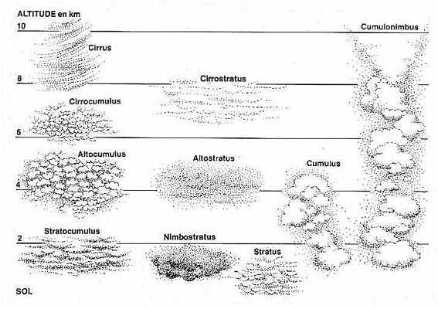

CUMULONIMBUS (Cb)
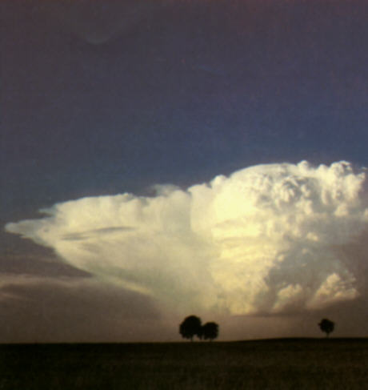
Nuage à développement vertical : base de 300 mètres, sommet entre 4000 et 18000 mètres

Ces nuages ont la forme de gros choux-fleurs, ressemblant à une tour. La partie supérieure est souvent étalée (en forme d'enclume ), ou lisse .
La base est sombre en raison de son épaisseur qui ne laisse passer que peu de lumière, tandis que le sommet est d'une blancheur éclatante sous le soleil.
Lorsqu'ils couvrent la totalité du ciel, on les distingue difficilement des nimbostratus.

Les cumulonimbus sont provoqués par des mouvements ascendants particulièrement violents et turbulents. L'ascendance sous un cumulonimbus est d'environ 20 km/h, mais les vitesses peuvent atteindre 110 km/h à l'intérieur !
Les courants ascendants sont à l'avant, les courants descendants à l'arrière là où les pluies sont les plus fortes.
Le sommet est constitué de cristaux de glace. Les cumulonimbus sont des nuages d'orages.

STRATO-CUMULUS (Sc)
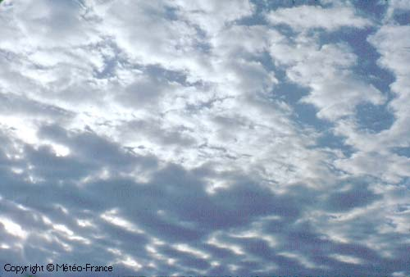
Nuages de basse altitude : de 0 à 2000 mètres

Gris blanchâtre, avec des parties sombres; composés de dalles ou de rouleaux, soudés ou non. La plupart des petits éléments sont disposés régulièrement, avec une largeur apparente supérieure à 5°.

Les strato-cumulus donnent rarement de la pluie, plutôt de la bruine, et se rencontrent surtout dans les ciels de traînent, à la fin d'une perturbation.

ALTOCUMULUS (Ac)
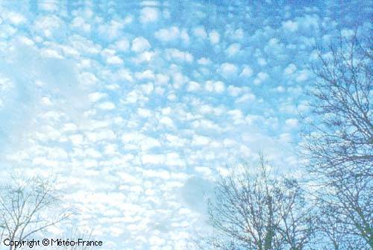
Nuages de moyenne altitude : de 2000 à 6000 mètres
Couche blanche et grisâtre, présentant des ombres, en forme de galets ou de rouleaux; peuvent être soudés ou non.
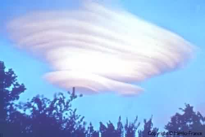
Les altocumulus s'ordonnent en groupes ou en files suivant une ou deux directions;

Ces nuages ne provoquent aucun hydrométéore.

CIRROCUMULUS (Cc)
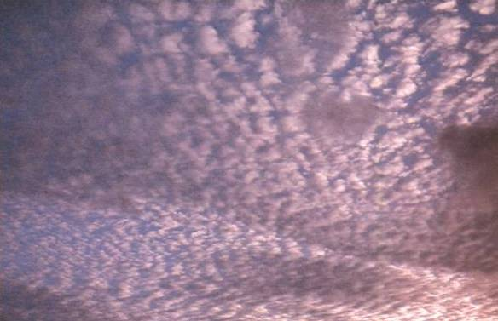
Nuages de haute altitude : de 5000 à 7000 mètres

Nappe de granules blancs, sans ombre, plus ou moins soudés. Chaque granule est d'assez petite. Ils correspondent à ce que l'on appelle courament "ciel pommelé".

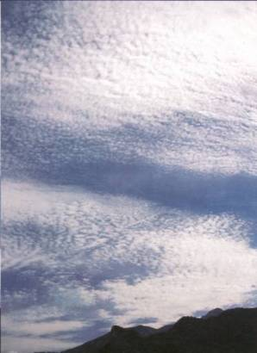
Les cirrocumulus provoquent des halos autour du soleil ou de la lune. Il apparaissent à la suite des cirrus.

Ces nuages annoncent une aggravation du temps. Ces nuages ne provoquent aucun hydrométéore.

CIRRUS (Ci)
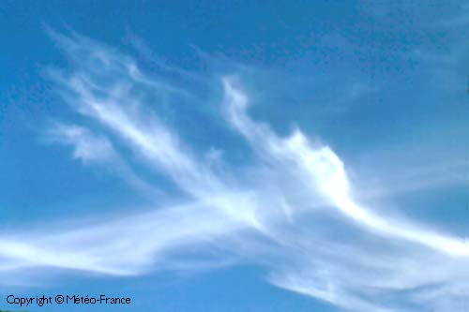
Nuages de haute altitude : de 6000 à 12000 mètres

Filaments blancs d'aspect fibreux (éffilés) ou de forme plumeuse. Affaiblissent à peine l'éclat du soleil.

Les cirrus sont formés de cristaux de glace qui se colorent au coucher du soleil. Ils annoncent généralement un changement de temps avant 36 heures s'ils sont suivis de cirrostratus.

S'ils se présentent en longues traînées allongées (photo ci-dessus), ils annoncent l'arrivée imminente d'un front chaud. Le vent se renforce dans les six à douze heures, la température et le baromètre sont en baisse. Le temps sera à la pluie.

Si au contraire, les cirrus sont denses et larges, avec une augmentation de la pression, il n'y aura pas de mauvais temps dans l'immédiat. Les cirrus indiquent la direction des vents de haute altitude (jet-stream). Si le vent d'altitude souffle dans le même sens ou en sens opposé par rapport au vent au sol, pas de modification de temps à prévoir. Ces nuages ne provoquent aucun hydrométéore.
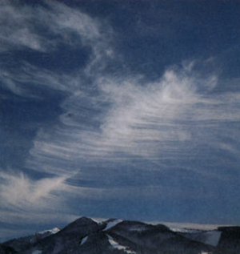
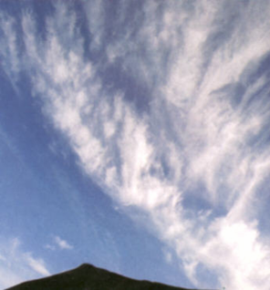

CUMULUS (Cu)
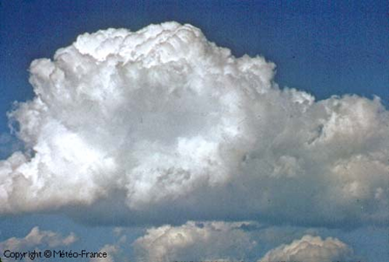
Nuage à développement vertical : de 200 à 8000 mètres

Ces nuages ont la forme de choux-fleurs, aux contours bien délimités. Les parties éclairées par le soleil sont d'un blanc éclatant, mais la base est toujours grise, parfois sombre pour les plus gros. Les cumulus n'empêchent pas le soleil de briller car ils sont dispersés et ne masquent donc jamais le soleil très longtemps.

Ils apparaissent souvent le matin dans un ciel bleu sous la forme de petits nuages aux contours déchiquetés, puis grossissent dans la journée pour devenir "congestus", dernier stade avant le cumulonimbus. Ils sont alors plus gros, avec des contours arrondis et bourgeonnants. Ils se résorbent souvent en fin d'après-midi et permettent de retrouver un ciel dégagé au coucher du soleil. Dans le cas contraire, des averses sont possibles.Les cumulus sont par définition des nuages de beau temps. Ces nuages ne provoquent en général aucun hydrométéore.
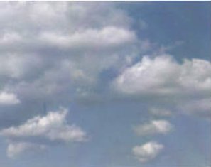
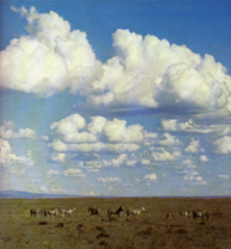
iV Lecture d'une carte

Les météorologues ont mis en place un système d'observation de tous ces phénomènes. Il s'agit d'un maillage du globe réalisé par des stations météorologiques (au sol, en mer) qui transmettent en un seul point tous les paramètres mesurés. (Température, pression, humidité, vent…). Ces données sont analysées par ordinateur qui les interprètent et permettent de tracer des cartes météo.

1) Symboles sur les cartes

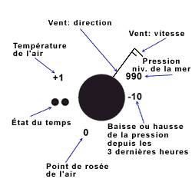

Vitesse du vent :
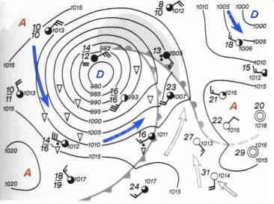

La vitesse du vent est fixée par le gradient de pression : si la pression atmosphérique varie rapidement avec la distance, le vent soufflera fort, tandis qu'il sera faible dans un "marais" barométrique où cette pression reste quasiment inchangée sur de grandes distances.

En résumé, plus les isobares sont rapprochés, plus le vent soufflera fort.

Correspondance entre la force du vent et la distance séparant 2 isobares (5 en 5 mb)
600 km => brise légère (2 sur l'échelle de Beaufort)
500 km => brise moyenne (4 sur l'échelle de Beaufort)
400 km => brise fraîche (5 sur l'échelle de Beaufort)
300 km => vent fort (6 sur l'échelle de Beaufort )
200 km => grand vent (7 sur l'échelle de Beaufort)
100 km => tempête (9 sur l'échelle de Beaufort)
2) Analyse des vents

D
A
988
992
1000
1025
1017
1015
D
A
988
992
1000
1025
1017
1015
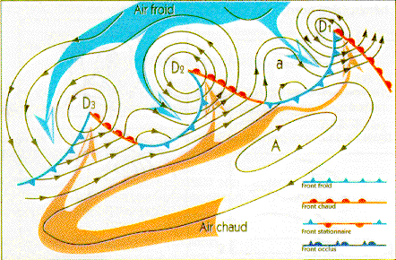

Brise de mer & brise de terre

- La nuit, la terre se refroidit beaucoup plus rapidement que la mer. La nuit et tôt le matin, se forme alors une brise soufflant de la terre vers la mer : la brise de terre.
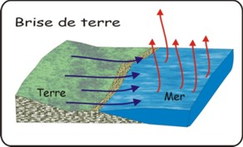
Afin de combler la baisse de pression au-dessus la mer, l'air au dessus du sol se déplace vers la mer. La nuit, l'eau plus chaude réchauffe l'air qui est en contact. L'air amorce un vers le haut.

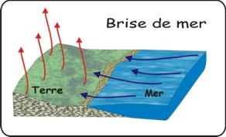
Le jour, la terre se réchauffe beaucoup plus rapidement que la mer, un phénomène d'ascendance généralisé s'établit sur la terre, compensé par un appel d'air maritime : la brise de mer.
Le soleil réchauffe le sol, l'air chaud monte et crée une baisse de pression. Afin de combler l'air qui monte, l'air plus frais au-dessus de la mer se déplace vers la terre.

Hauteur des vagues / vitesse du vent

Le tableau ci contre donne une estimation de la hauteur des vagues par rapport à la force du vent.

Il ne prend pas en compte la notion du temps.

Le tableau ci-dessus donne une estimation en tenant compte du temps.

